Итоги окружной конференции НОУ «Радуга»-2017 г.
17 марта 2017 года в МКОУ «Дракинская СОШ» прошла традиционная конференция «Радуга» для учащихся школ Дракинского школьного округа.
В ее работе приняли участие учащиеся Аношкинской, Бодеевской, Селявинской, Дракинской школ в двух секциях.
Для оценивания выступающих со своими исследованиями учащихся было приглашено жюри в следующем составе:
Общенаучная секция:
-Шепелева Е.В. –директор МКОУ «Дракинская СОШ»
-Солодов М.Г.- настоятель Михайло-Архангельского храма с. Дракино
-Шунулина А.Ю.- преподаватель Давыдовской ДШИ
Краеведческая секция:
-Пилипенко Г.А.- методист МКОУ ДОД «Давыдовский ЦДТ»
-Русикова Е.Е. – воспитатель детского сада «Теремок»
-Жукова А.Н. – библиотекарь Дракинской сельской библиотеки
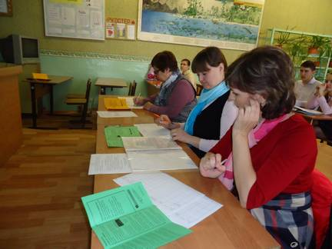
Победители конференции «Радуга»:
Катасонова Светлана – учащаяся 8а класса МКОУ «Дракинская СОШ», представившая работу «Вред и польза энергетических напитков» (руководитель Баранова В.В.)- общенаучная секция
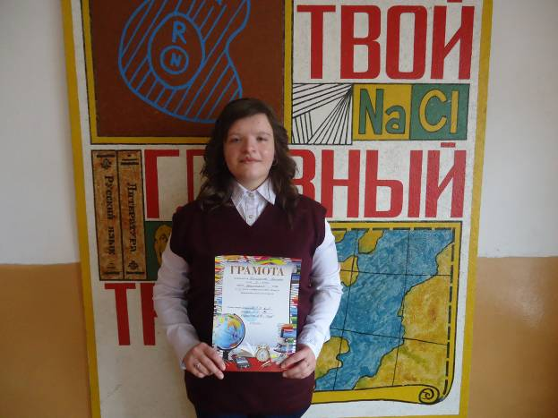

Смородинова Алёна – учащаяся 10 класса МКОУ «Аношкинская СОШ» с работой «Энергосбережение в доме» (руководитель Мешкова Л.Ю.)
Артюхова Кристина- – учащаяся 8 класса МКОУ «Аношкинская СОШ» с работой «Вредное влияние автотранспорта на окружающую среду» (руководитель Апасова И.Н.)
- краеведческая секция
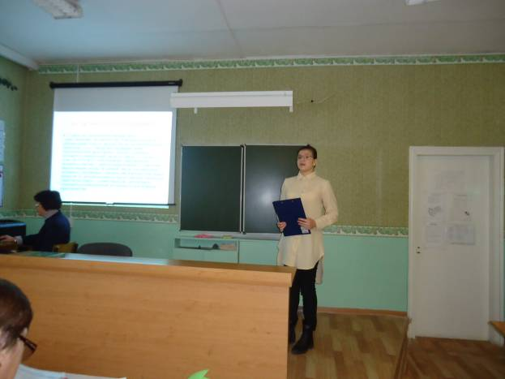

Призовые места:
Общенаучная секция
2 место- Симонов Илья – учащийся 7 класса МКОУ «Аношкинская СОШ» с работой «Вес школьного портфеля и его влияние на здоровье школьника» (руководитель Алехина Л.В.)
3 место – Анохина Алена – учащаяся 10 класса МКОУ «Дракинская СОШ» с работой «Русские корни Альфреда Нобеля» (руководитель Баранова В.В.)
-Похлебаева Виктория – учащаяся 8 класса МКОУ «Аношкинская СОШ» с работой «Земля в настоящем и будущем» (руководитель Апасова И.Н.)
-Панфилова Татьяна – учащаяся 8 класса МКОУ «Бодеевская СОШ» с работой «Язык современной рекламы» (руководитель Кузнецова Е.А.)

Краеведческая секция
2 место – Ермаков Михаил –учащийся 9а класса МКОУ «Дракинская СОШ» с работой «Оценка кислотности атмосферных осадков по результатам обследования дождевой воды и снежного покрова в селе Дракино» (руководитель Ефимова Л.П.)
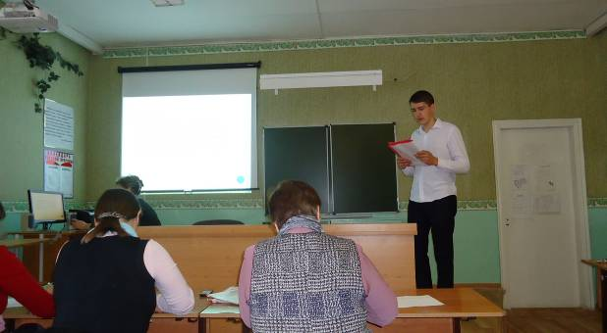

- Будашова Диана- учащаяся 10 класса МКОУ «Дракинская СОШ» с работой «Роль сельскохозяйственных предприятий Лискинского района в развитии социума» (руководитель Ефимова Л.П.)
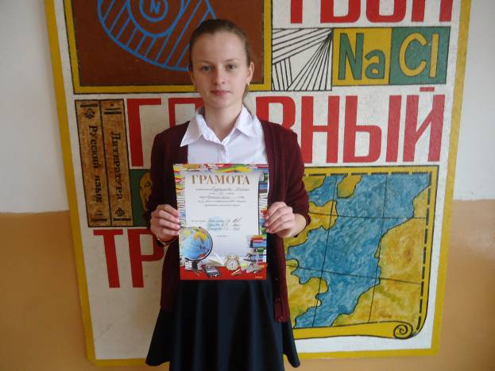

3 место – Семенова Анна –учащаяся 9а класса МКОУ «Дракинская СОШ» с работой «Свадьба поколений» (руководитель Ефимова Л.П.)
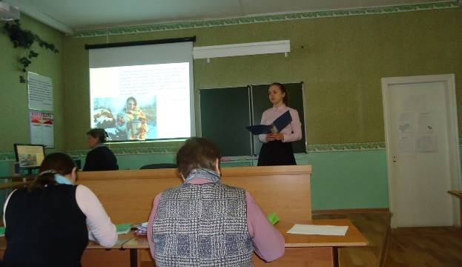
Токорева Екатерина -учащаяся 8 класса МКОУ «Селявинская ООШ» с работой «Есть улицы центральные…» (руководитель Баранова В.В.)
